Al Bar

Ordina una bibita ed uno spuntino

Ordering drinks and snacks

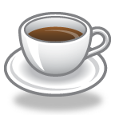Vocabulary

Una Birra Un aperitivo Un caffè Un tè

Una spremuta Una cioccolata Un bicchiere Una bottiglia
e un cornetto d`acqua d`acqua
Un tramezzino Un panino Un gelato Una pasta
Un succo Un bicchiere con/senza zucchero con/senza ghiaccio
di frutta di vino

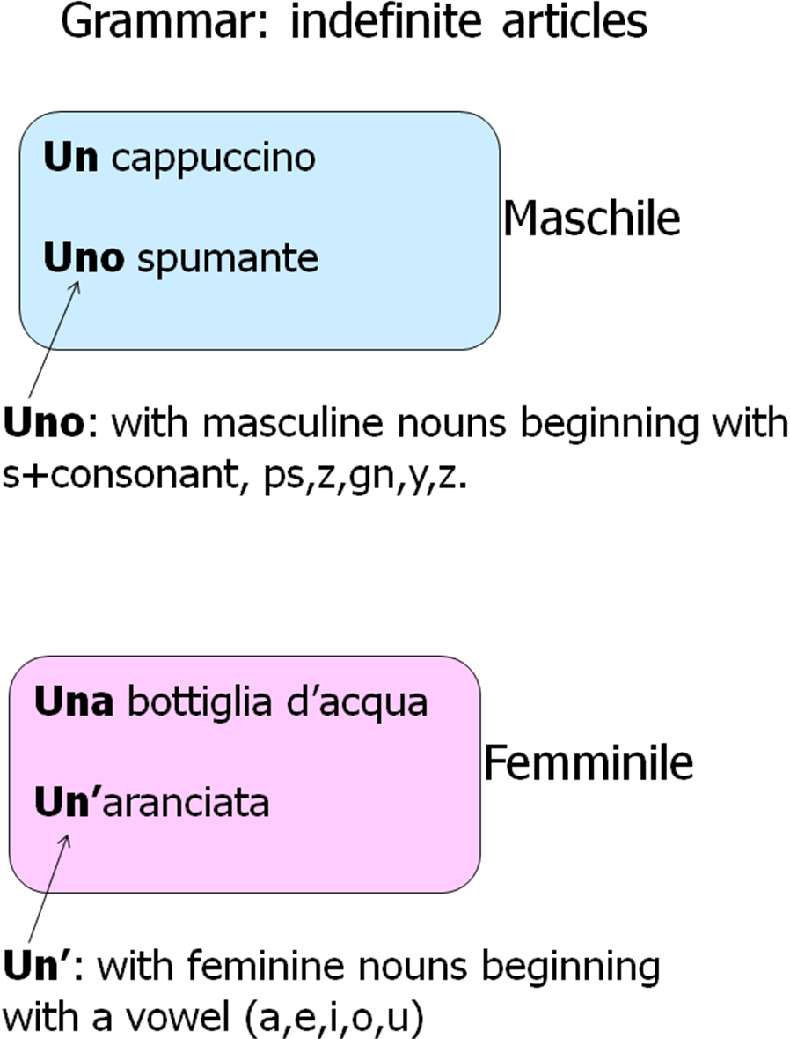

Esercizio: scrivi l’articolo indeterminativo

... birra ... aperitivo ... caffè ... tè

... spremuta ... cioccolata ... bicchiere ... bottiglia
e ... cornetto d`acqua d`acqua
... tramezzino ... panino ... gelato ... pasta
... succo ... bicchiere
di frutta di vino

Esercizio: quali ricordi ?

…………. ………….. …………… ………

................... …………. ………….. …………….
......................... ....................... .................... …………….
.................. ……………

